

Relatório Intercalar – Nosferatu

Gaspar de Lacerda Aroso Furtado 080509072

Miao Sun 080509162

Grupo 207

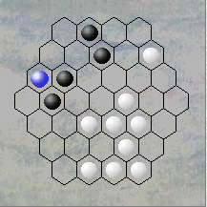

Programação em Lógica

Mestrado Integrado em Engenharia

Informática e Computação

2010-09-28

Resumo:

Neste relatório pretende-se expor em detalhe o tema do trabalho bem como a abordagem à sua realização. Pretende-se implementar na linguagem Prolog o jogo de tabuleiro Nosferatu.

1 – Introdução

O objectivo deste trabalho é aprender a programar em Prolog desenvolvendo o jogo de tabuleiro “Nosferatu”. Este jogo foi escolhido pela sua parecença com o jogo “Damas” e pela simplicidade das suas regras que também permitem alguma complexidade de jogo. O principal desafio deste trabalho será o desenvolvimento de uma inteligência artificial com três níveis de dificuldade que permita jogar contra o computador ou um jogo computador vs computador. O trabalho incluirá uma interface 3D para visualização e manipulação do jogo, utilizando a tecnologia OpenGL e a linguagem C++, que será desenvolvida na disciplina LAIG.

2 – Descrição do Problema:

O jogo a desenvolver, Nosferatu, é um jogo não muito conhecido, apenas foi inventado em 2001 e não é conhecida nenhuma edição deste em suporte físico. É um jogo de tabuleiro, com 12 peças brancas (aldeões), 5 peças pretas (vampiros), mais 1 peça preta especial, que é o Nosferatu. O jogo é jogado por 2 jogadores, um joga as peças brancas (aldeões), outro joga as peças pretas (vampiros e o Nosferatu). Não é só um jogo entre preto e branco, também é um jogo entre o bem e o mal. O objectivo dos pretos é comer todos os brancos, o objecto dos brancos é só capturar o Nosferatu.

Neste trabalho usamos um tabuleiro com formato um pouco diferente do original, apresenta em seguinte os 2 tabuleiros (lado esquerdo é o original).
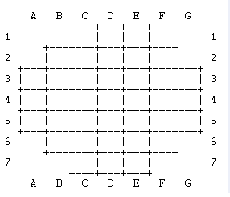
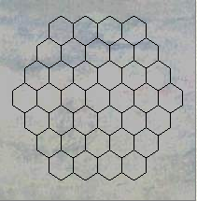

O tabuleiro começa vazio. Enquanto estiverem peças fora do tabuleiro tabuleiro, a cada jogada o jogador tem que colocar uma peça no tabuleiro, desde que não seja numa posição em que esteja em risco imediato de ser capturada.

A captura de peças é análoga ao jogo “Damas”. Uma peça é capturada quando uma peça do adversário se encontra adjacente a esta e a casa “atrás” desta se encontra vazia. Não existe limite de captura de peças numa jogada. Após comer uma peça, o Nosferatu pode continuar a movimentar-se nessa linha quantas casas quiser.

Após todas as peças terem sido colocadas, a cada jogada o jogador tem que fazer uma de duas coisas: se puder comer uma peça, tem que o fazer, senão, pode mover uma peça. O movimento das peças é parecido com o jogo “Damas” sendo que o Nosferatu é análogo a uma dama, e o movimento das peças normais difere apenas no facto de se poderem movimentar em qualquer direcção. A peça Nosferatu pode-se movimentar quantas casas se quiser ao longo de uma linha livre, enquanto que as outras peças apenas se podem movimentar uma casa por jogada. O Nosferatu é ao mesmo tempo uma peça muito poderosa e uma peça vulnerável pois basta que esta seja apanhada para que se perca o jogo.

Se um aldeão for capturado por um vampiro, sai do tabuleiro. Se um aldeão for capturado pelo Nosferatu pode-se fazer uma de duas coisas: o aldeão sai do tabuleiro, o aldeão transforma-se em vampiro. Se um vampiro for capturado por um aldeão, sai do tabuleiro.
Apresenta seguintemente uma seria de jogadas:

(Aldeão (O), Vampiros (X), Nosferatu (N) )
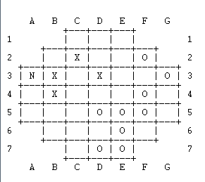
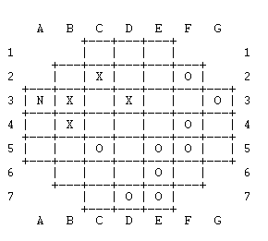
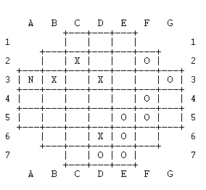

① ② ③
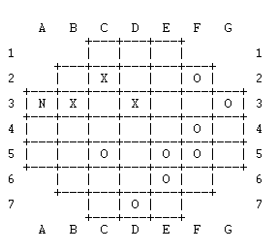
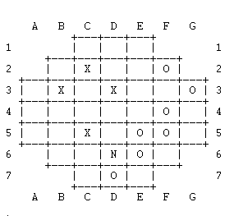
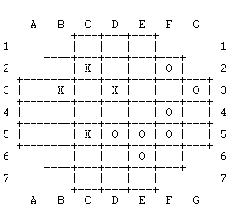
④ ⑤ ⑥

3 - Representação do Estado do Jogo:

Usamos uma lista de sete listas para representar o tabuleiro do jogo. Sendo que cada uma destas sete listas corresponde a uma linha do tabuleiro.
Inicialmente o tabuleiro é vazio, neste caso usamos a letra ‘V’ para representar o estado vazio, representa seguinte o estado inicial:
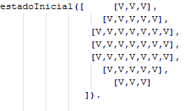

O estado após algumas jogadas :

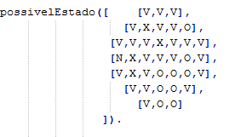

4 - Representação de um Movimento:
Descrevendo a forma de representação dos diversos tipos de
jogadas (movimentos) permitidos no jogo. Só é necessário apresentar os cabeçalhos dos predicados que serão utilizados para as diferentes jogadas (que ainda não precisam de estar implementados).
Naturalmente, com o decorrer do trabalho, estes predicados podem ser alterados e novos predicados podem ser acrescentados.

5 - Visualização do Tabuleiro:

O tabuleiro do jogo está representado em mode de texto, utiliza o carácter ‘O’ representar as peças brancas (aldeões), o carácter ‘X’ para as peças pretas (Vampiros), e o carácter ‘N’ para a peça especial (o Nasferatu). Também estão apresentados os coordenados no tabuleiro.
Representa aqui o tabuleiro inicial em modo texto:

O tabuleiro após algumas jogadas, em modo texto:
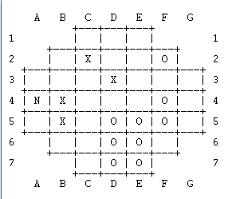

6 - Conclusões e Perspectivas de Desenvolvimento:

Apesar do jogo ser pouco conhecido, tem muitas parecenças com o jogo “Damas” que é um jogo muito conhecido. A simplicidade das regras permite que um jogador que nunca tenha jogado antes se familiarize rapidamente com o funcionamento do jogo, especialmente se já conhecer o jogo “Damas”.
O trabalho será desenvolvido em conjunto e em três partes: programação da visualização em modo de texto e interface para o utilizador, programação da inteligência artificial de vários níveis, e, por último, programação das sockets para comunicação com a interface gráfica 3D desenvolvida na disciplina de LAIG.
Tendo em conta as dificuldades que iremos encontrar visto o desenvolvimento ser feito numa linguagem que não nos é familiar, e a implementação da inteligência artificial ser algo complexa, estimamos que falte fazer 90% do trabalho.

Bibliografia:

Anexos:

Código Prolog implementado (representação do estado, cabeçalhos dos predicados de jogada e
predicado que permite a visualização simples, em modo de texto, do tabuleiro).

